Міністерство освіти і науки України

Національний університет «Львівська політехніка»

Кафедра систем штучного інтелекту

**Звіт**

**Звіт**

**про виконання лабораторних та практичних робіт блоку № 1**

На тему: «Програмування: алгоритм, програма, код. Системи числення. Двійкова система числення. Розробка та середовище розробки програми.»

***з дисципліни:*** «Основи програмування»

до:

Практичних Робіт до блоку № 1

**Виконала:**

Студентка групи ШІ-11

Єрченко Анастасія Сергіївна

### Тема роботи:

Програмування: алгоритм, програма, код. Системи числення. Двійкова система числення. Розробка та середовище розробки програми

### Мета роботи:

### Ознайомитися з середовищем програмування, навчитися створювати, налагоджувати та виконувати прості програми з введенням/виведенням даних і виконанням елементарних обчислень. Опанувати встановлення та базове налаштування інструментів для командної роботи (Git, Trello), а також засвоїти необхідну теоретичну базу для подальшого вивчення програмування.

### Теоретичні відомості:

1. Теоретичні відомості з переліком важливих тем:
   * Тема №1: Теоретична база C++
   * Тема №2: Використання Draw.io та FlowCharts для оформлення робіт
   * Тема №3: Ознайомлення з Trello та Algotester
   * Тема №4: Ознайомитись з Console Commands в Linux подібному терміналі
   * Тема №5: Встановлення та конфігурування Visual Studio Code
   * Тема №6: Реєстрація, ознайомлення з Git, GitHub
   * Тема №7: Ознайомлення з Word та створенням Звітів на Практичні та Лабораторні
   * Тема №8: Практика та теорія двійкової системи числення
   * Тема №9: Запуск програмного коду C++ в робочому середовищі
2. Індивідуальний план опрацювання теорії:

* Тема №1: Теоретична база C++
  + Джерела Інформації:
    - Книга “С++ для початківців” Г. Шилдт
    - Книга “Філософія С++” Е. Брюс
    - Сайт aCode.com.ua
  + Що опрацьовано:
    - Історія створення C, C++
    - Поняття машинної мови, принцип роботи комплятора, інтерпретатора
    - Ознайомлення з структурою програм та базовими командами
  + Статус: Ознайомлена
  + Початок опрацювання теми: серпень 2025
  + Завершення опрацювання теми: буду опрацьовувати та повторювати регулярно
* Тема №2: Використання Draw.io та FlowCharts для оформлення робіт
  + Джерела Інформації:
    - Матеріали університету
    - Стаття “Блок-схема (Flowchart)” M. Zosym
    - Відео на YouTube

<https://www.google.com/url?sa=t&source=web&rct=j&opi=89978449&url=https://www.youtube.com/watch%3Fv%3DbN6i6dsoZTs&ved=2ahUKEwi2nqTJn_uPAxUuAxAIHb6pO_QQwqsBegQIOhAG&usg=AOvVaw3VGHUoq3HH566cWX2PYNa7>

* + Що опрацьовано:
    - Ознайомлення з інтерфейсом та функціями Draw.io
    - Практика розробки Flowchart в Draw.io
  + Статус: Ознайомлений
  + Початок опрацювання теми: 24.09.2025
  + Завершення опрацювання теми: 26.09.2025
* Тема №3: Ознайомлення з Trello та Algotester
  + Джерела Інформації:
    - Матеріали, надані викладачем
    - Сайт softlist.com.ua
  + Що опрацьовано:
    - Ознайомлення з інтерфейсом Trello та Algotester
    - Практика виконання завдань на Algotester
    - Використання основних функцій Trello
  + Статус: Ознайомлений
  + Початок опрацювання теми: 26.09.2025
  + Завершення опрацювання теми: 29.09.2025
* Тема №4: Ознайомитись з Console Commands в Linux подібному терміналі
  + Джерела Інформації:
    - Матеріали, надані викладачем
    - Сайт developer.valvesoftware.com
    - Штучний інтелект
    - Сайт digitalocean.com
  + Що опрацьовано:
    - Поступове вивчення основних Console Commands
  + Статус: Ознайомлена частково
  + Початок опрацювання теми: 25.09.2025
  + Завершення опрацювання теми: 02.10.2025
* Тема №5: Встановлення та конфігурування Visual Studio Code
  + Джерела Інформації:
    - Штучний інтелект
    - Сайт visual studio code
  + Що опрацьовано:
    - Принцип встановлення Visual Studio Code
  + Статус: Ознайомлена
  + Початок опрацювання теми: 20.08.2025
  + Завершення опрацювання теми: 20.08.2025
* Тема №6: Реєстрація, ознайомлення з Git, GitHub
  + Джерела Інформації:
    - Матеріали, надані викладачем
    - Сайт GitHub
    - Штучний інтелект
    - Сайт kingsta.com
  + Що опрацьовано:
    - Принцип роботи GitHub
    - Ознайомлення з основними командами та можливостями в Git
  + Статус: Ознайомлена частково
  + Початок опрацювання теми: 25.09.2025
  + Завершення опрацювання теми: 02.10.2025
* Тема №7: Ознайомлення з Word та створенням Звітів на практичні та лабораторні
  + Джерела Інформації:
    - Шаблони лабораторних робіт
    - Штучний інтелект
  + Що опрацьовано:
    - Правила оформлення лабораторних та практичних робіт
    - Укріплення знань роботи з Word
  + Статус: Ознайомлена
  + Початок опрацювання теми: 27.09.2025
  + Завершення опрацювання теми: 27.09.2025
* Тема №8: Практика та теорія двійкової системи числення
  + Джерела Інформації:
    - Матеріали, надані викладачем
    - Навчальний посібник “Вступ до програмування мовою C++” Ю. Бєлов, Т. Карпаух, Ю. Коваль, А. Ставровський
    - Вікіпедія
    - Сайт komplogika.jimdofree.com
  + Що опрацьовано:
    - Ознайомлення з двійковою системою числення
    - Практика виконання завдань
    - Історія та мета використання двійкової системи числення
  + Статус: Ознайомлена
  + Початок опрацювання теми: 19.09.2025
  + Завершення опрацювання теми: 26.09.2025
* Тема №9: Запуск програмного коду C++ в робочому середовищі
  + Джерела Інформації:
    - Штучний інтелект
    - Вказані вище книги
    - Сайт learn.microsoft
  + Що опрацьовано:
    - Ознайомлення з компілятором та принципом його роботи
    - Принцип запуску програмного коду
    - Використання Run Code та Terminal
  + Статус: Ознайомлена
  + Початок опрацювання теми: 20.08.2025
  + Завершення опрацювання теми: 20.08.2025

# **Виконання роботи:**

## **1**. **Опрацювання завдання та вимог до програм та середовища:**

Завдання №1 Configuration: Visual Studio Code

* Налаштування VS Code

Завдання №2 Configuration: Trello

* Реєстрація та початок роботи на Trello

Завдання №3 Configuration: Algotester

* Реєстрація та робота на Algotester

Завдання №4 Configuration: Git, GitHub

* Встановлення Git та виконання базових команд
* Створення власного репозиторію

Завдання №5 Ознайомлення з Draw.io

* Створення перших блок-схем

Завдання №6 Зарплата працівників

* Обчислення заробітної плати працівників, залежно від кількості відпрацьованих годин та погодинної ставки

Завдання №7 Прогноз переглядів відео

* Обчислення прогнозу переглядів відео, використовуючи вказану у завданні формулу

Завдання №8 Обчислення складних відсотків за депозитом

* Обчислення складних відсотків для депозиту, який був відкритий в банку на певний період часу під фіксовані відсотки з різними варіантами виплати відсотків.

Завдання №9 Алготестер (Інтерактивне число)

* Знаходження числа n, яке міститься в певному діапазоні за допомогою знаків

Завдання №10 На калькуляцію в двійковій системі

* Генерація двох чисел, їх переведення у двійкову систему та обрахунок їхньої суми

## **2.** **Дизайн та планована оцінка часу виконання завдань:**

Програма №6 Зарплата працівників

* Блок-схема:

Рис 1. Блок-схема до програми №1 “Зарплата працівників”

* Планований час на реалізацію: 10 хвилин

Програма №7 Прогноз переглядів відео

* Блок-схема:

Рис 2. Блок-схема до програми №2 “Прогноз переглядів відео”

* Планований час на реалізацію: 15 хвилин

Програма №8 Обчислення складних відсотків за депозитом

* Блок-схема:

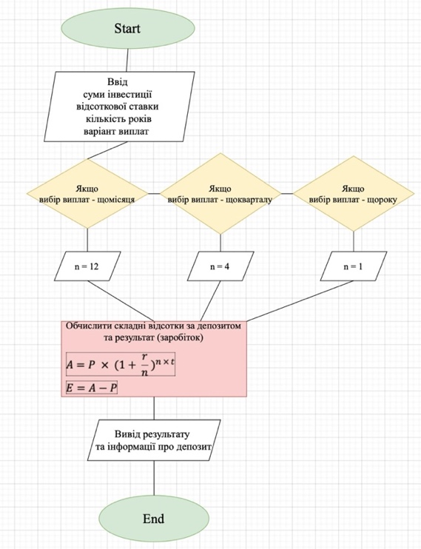

Рис 3. Блок-схема до програми №1 “Обчислення складних відсотків за депозитом”

* Планований час на реалізацію: 2 години

Програма №9 Алготестер “Інтерактивне число”

* Блок-схема

Рис 4. Блок-схема до завдання №2 “Інтерактивне число”

* Планований час на реалізацію: 1 година

## **3. Конфігурація середовища до виконання завдань:**

Завдання №1 Configuration: Visual Studio Code

* Встановила розширення у Visual Studio Code:

Рис 5. Встановлені розширення у Visual Studio Code

* Встановила Code Runner

Рис 6. Встановлення Code Runner

* Підготувала середовище для виконання завдань:

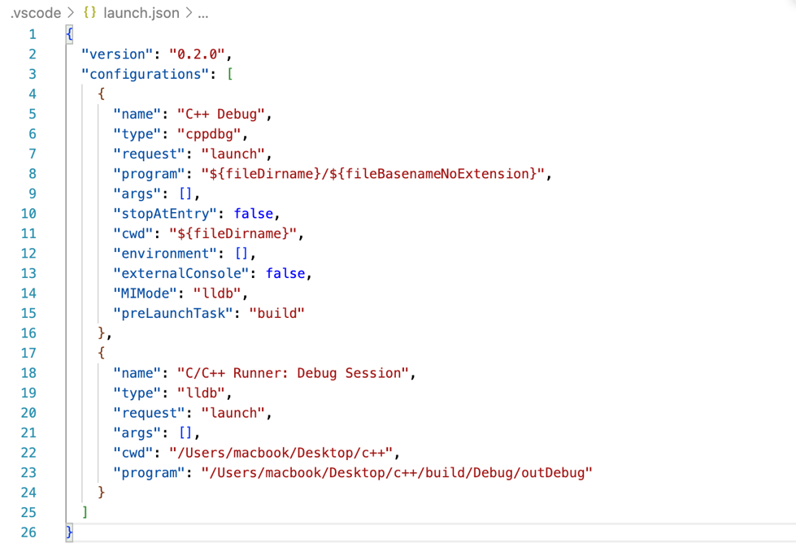

Рис 7. Конфігурація середовища до виконання завдань (launch.json)

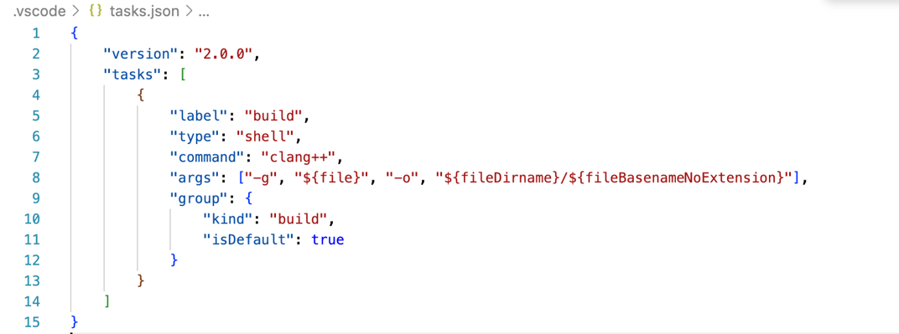

Рис 8. Конфігурація середовища до виконання завдань (tasks.json)

Завдання №2 Configuration: Trello

* Зареєструвалась у Trello та створила дошку для команди

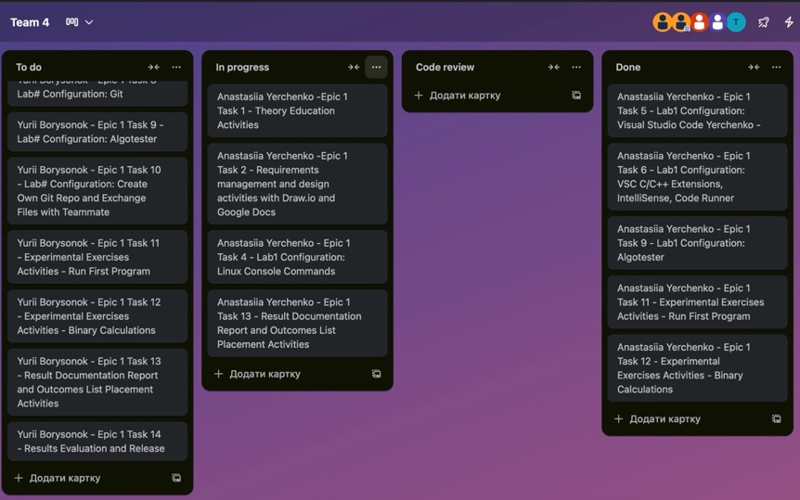

Рис 9. Реєстрація та початок роботи з Trello

Завдання №3 Configuration: Algotester

* Зареєструвалася на Algotester та зробила перше завдання

Рис 10. Реєстрація та перше завдання на Algotester

Завдання №4 Configuration: Git, GitHub

* Зареєструвалася на GitHub, додалася до репозиторію, створила гілку

Рис 11. Робота з GitHub

* Створила SSH код

Рис 12. Створення SSH коду

* Створила репозиторій для команди

Рис 13. Створення репозиторію

Завдання №5 Ознайомлення з Draw.io

Рис 14. Створення першої блок-схеми

**4. Код програм з посиланням на зовнішні ресурси:**

Програма №6 Зарплата працівників

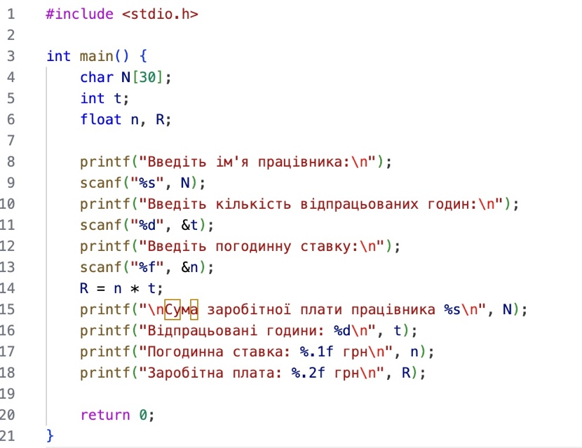

Рис 15. Код до завдання №1 “Зарплата працівників”

Деталі по програмі:

1). Підключення бібліотек

stdio.h - стандартні функції вводу/виводу

2). Задання змінних

N - ім’я працівника

t - кількість відпрацьованих годин

n - погодинна ставка

R - результат (заробітна плата)

3). Ввід даних користувачем

printf / scanf

4). Обчислення заробітної плати

5). Виведення суми заробітної плати та інформації про неї.

6). Завершення програми

Посилання на файл програми у пул-запиті GitHub:

<https://github.com/artificial-intelligence-department/ai_programming_playground_2025/pull/24/files#diff-0b4fcd487d642d02854394048107353bb6c42f39633531d7fa6a2ce2d00803dd>

Програма №7 Прогноз переглядів відео

Рис 16. Код до завдання №2 “Прогноз переглядів відео”

Деталі по програмі:

1). Підключення бібліотек

stdio.h - стандартні функції вводу/виводу

cmath - математичні функції (pow)

2). Задання змінних

V - початкова кількість переглядів відео

p - відсоток зросту переглядів

t - задана кількість днів

R - результат (очікувана кількість переглядів відео)

3). Ввід даних користувачем

4). Обчислення зростання за формулою, заданою в завданні

5). Виведення очікуваної кількості переглядів

6). Завершення програми

Посилання на файл програми у пул-запиті GitHub:

<https://github.com/artificial-intelligence-department/ai_programming_playground_2025/pull/24/files#diff-4299dcdbf25acc2fd6ef8f4e66f252f1b427745cf4c622d92d3c3eed6047ea25>

Програма №8 Обчислення складних відсотків за депозитом

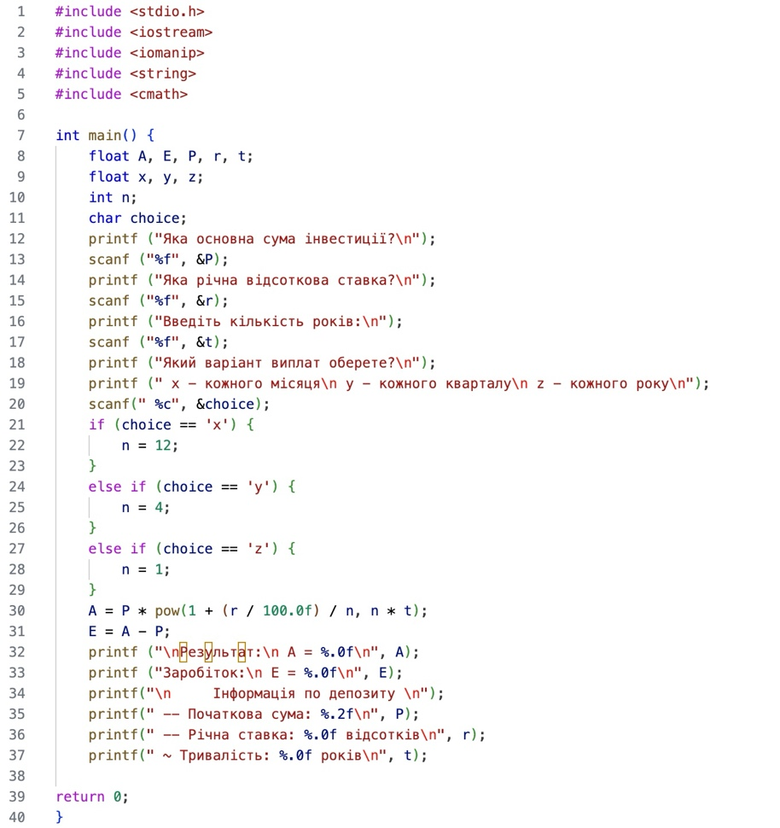

Рис 17. Код до завдання №3 “Обчислення складних відсотків за депозитом”

Деталі по програмі:

1). Підключення бібліотек

stdio.h - стандартні функції вводу/виводу

iostream, iomanip, string - типові бібліотеки, майже не використовуються

cmath - математичні функції (pow)

2). Задання змінних

A - кінцева сума інвестицій

E - заробіток

P - початкова сума депозиту

r - річна відсоткова вставка

t - кількість років

n - кількість нарахувань відсотків у році

Вибір користувача:

x - виплати щомісяця

y - виплати щокварталу

z - виплати щороку

3). Ввід даних користувачем

printf / scanf

4). Задання умови для числа n залежно від вибору користувача

5). Обчислення складних відсотків за формулою

6). Вивід результату: кінцева сума, заробіток, інформація про депозит

7). Завершення програми

Посилання на файл програми у пул-запиті GitHub:

<https://github.com/artificial-intelligence-department/ai_programming_playground_2025/pull/24/files#diff-044ea3c7e9c228f28e0d82424088008ab3987d02f5d7bc91ecfc314ea81edeb8>

Програма №9 Алготестер (Інтерактивне число)

Рис 18. Код до завдання №4 “Інтерактивне число”

Деталі по програмі:

1). Підключення бібліотек

iostream - для вводу / виводу

using namespace std - щоб не писати постійно std::cout

2). Задання меж пошуку числа

від L = 1

до H = 1000000000

Задання змінної Y для вибору користувача

3). Використання бінарного пошуку (цикл триває, поки межі не перетнуться)

1. Обчислення середини відрізка

2. Відразу виведення числа та флеш буферу (щоб число точно відобразилось)

4). Ввід користувачем значення змінної Y

якщо користувач вводить = - програма завершується

якщо користувач вводить < - загадане число більше,

тоді межа встановлюється L = X + 1;

якщо користувач вводить > - загадане число менше,

тоді межа встановлюється L = X - 1;

5). Завершення програми після того, як число вгадане або коли межі закінчилися

Посилання на файл пул-реквесту у GitHub:

<https://github.com/artificial-intelligence-department/ai_programming_playground_2025/pull/24/files#diff-9d525456d9254f7f021624ef91cc00c782539f8275e173cbaf31b14d581ac0c4>

## **5**. **Результати виконання завдань, тестування та фактично затрачений час:**

Завдання №6 Зарплата працівника

Рис 19. Приклад роботи програми завдання №1 “Зарплата працівників”

Час, витрачений на виконання завдання: 10 хвилин

Завдання №7 Прогноз переглядів відео

Рис 20. Приклад роботи програми завдання №2 “Прогноз переглядів відео”

Час, витрачений на виконання завдання: 20 хвилин

Завдання №8 Обчислення складних відсотків за депозитом

Рис 21. Приклад роботи програми завдання №3 “Обчислення складних відсотків за депозитом”

Час, витрачений на виконання завдання: 1 година

Завдання №9 Алготестер (Інтерактивне число)

Рис 22. Приклад роботи програми завдання №4 “Інтерактивне число”

Час, витрачений на виконання завдання: 30 хвилин

Завдання №10 На калькуляцію в двійковій системі

Рис 23. Виконане завдання з калькуляції в двійковій системі

Час, витрачений на виконання завдання: 5 хвилин

## **6. Кооперація з командою:**

## Перша зустріч з командою: обговорюємо з чого починати роботу над Епіком, теоретичні матеріали.

Рис 24. Перша зустріч з командою 28.09.2025

Дошка Trello на момент зустрічі:

Рис 25. Дошка Trello на момент першої зустрічі з командою 28.09.2025

* Друга зустріч з командою: обговорення завдань, кодів, спільного репозиторію.

Рис 26. Друга зустріч з командою 29.09.2025

Дошка Trello на момент зустрічі:

Рис 27. Дошка Trello на момент другої зустрічі з командою 29.09.2025

Рис 28. Коментарі учасників команди у пул-запиті

**Висновки:**

У ході виконання роботи я ознайомилась із базовими інструментами програмування та отримала практичні навички роботи з ними.

На етапі налаштування Visual Studio Code я навчилася створювати, редагувати та налагоджувати програми мовою C++, а також користуватись дебагером для пошуку помилок у коді.

Під час роботи з Trello я засвоїла принципи організації командної роботи та планування завдань у вигляді дошок.

Реєстрація та практика на Algotester допомогли закріпити знання алгоритмів і вдосконалити вміння працювати з автоматичною перевіркою рішень.

При налаштуванні Git і GitHub я навчилася створювати репозиторії, виконувати базові команди.

Робота з Draw.io дозволила ознайомитися з основами побудови блок-схем, що допомагає візуально структурувати алгоритми перед написанням програм.

Програмні завдання дозволили закріпити практичні навички: я створила програми для розрахунку заробітної плати, прогнозування переглядів відео, обчислення складних відсотків за депозитом, роботи з числами на платформі Algotester та арифметики у двійковій системі числення. Усі ці вправи сприяли глибшому розумінню основ програмування, логіки обчислень і побудови алгоритмів.